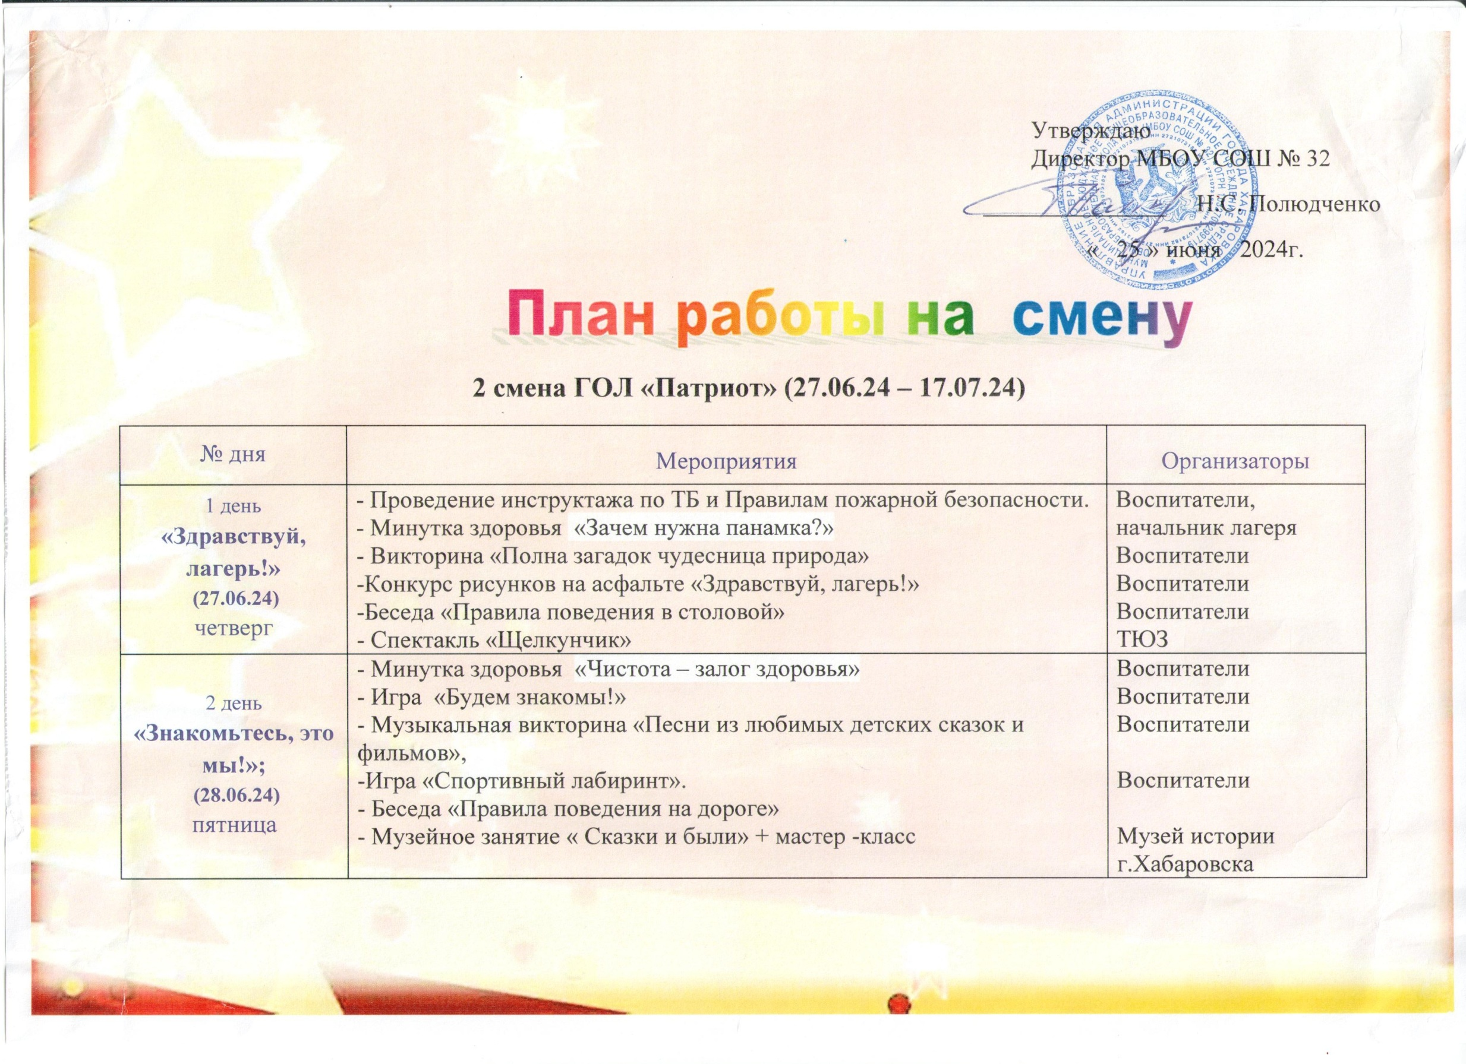

|  |  |  |
| --- | --- | --- |
| 3 день  **«С чего начинается семья?»**  **(01.07.24)**  понедельник | - Минутка здоровья «Вредные привычки»  - Конкурс-тренинг на сплочение коллектива «Экипаж-дружная семья».  - Конкурс рисунков-шаржей «Веселые друзья»  - Соревнование сказочных персонажей (костюмированная спортивная эстафета).  - Интеллектуальная игра «Что? Где? Когда?»  - Просмотр мультфильма «Три богатыря. Ни дня без подвига!» | Воспитатели  Воспитатели  Воспитатели  Воспитатели  Воспитатели  Воспитатели  Кинотеатр «Маджестик» |
| 4 день  **«**  **День русского языка »**  **(02.07.24)**  вторник | - Минутка здоровья «Путешествие в страну Витаминию»  - Конкурсно-игровая программа «Что за чудо – эти сказки!».  - Интеллектуальная игра «Знатоки русского языка». - Конкурс рисунков: «Сказки Пушкина»  - Экскурсия в Музей воинской славы. | Воспитатели  Воспитатели  Вожатые  Воспитатели  в/ч 74854 |
| 5 день  **«** **День культуры »**  **(03.07.24)**  среда | - Минутка здоровья «Осанка – основа красивой походки»  - Просмотр видеофильма по ПДД «Я у перекрестка».  - Спортивная эстафета «Один за всех- и все за одного».  - Беседа «Правила этикета».  - Просмотр фильма «Сафари-парк» | Воспитатели  Воспитатели  Воспитатели  Воспитатели  Интерактивный 3D планетарий |
| 6 день  **«** **День друзей »**  **(04.07.24)**  **четверг** | - Минутка здоровья «Солнечный ожог. Первая помощь при ожоге»  - Спортивно-конкурсная программа «Там на неведомых дорожках…».  - Конкурс рисунков «НЕТ вредным привычкам».  - Викторина: «Природа - наш друг »  - Музейное занятие « Загадки Амурской тайги»+ мастер-класс | Воспитатели  Воспитатели  Воспитатели  Вожатые  Музей истории г.Хабаровска |



|  |  |  |
| --- | --- | --- |
| 7 день  **«** **День России »**  **(05.07.24)**  **пятница** | - Минутка здоровья «Личная гигиена»  - Концертная программа «Мульти-пульти» -чудесная страна» (Инсценирование песен из мультфильмов)  - «Умелые ручки» Мастер класс по изготовлению игрушки  - Тренинги «Береги лес от пожара», «Мои действия во время пожара».  - Конкурс рисунков « Я люблю тебя, Россия» | Воспитатели  Воспитатели  Воспитатели  Воспитатели |
| 8 день  **«** **День семьи »**  **(08.07.24)**  **понедельник** | - Минутка здоровья «Первая помощь при ссадинах и порезах»  - Беседа о правилах поведения на воде.  - Конкурс рисунков « Моя семья»  - Просмотр видеоролика ко «Дню Семьи, Любви и Верности»  - Проведение занятий с использованием детского мобильного автогородка «Лаборатория безопасности» | Воспитатели  Воспитатели  Воспитатели  Центр профилактики ДДТТ |
| 9 день  **«** **День спорта »**  **(09.07.24)**  **вторник** | - Минутка здоровья «Зелёная аптечка»  - Спартакиада «Сильные, смелые, ловкие»  - Конкурс рисунков на асфальте «Хочу стать чемпионом!».  - Беседа о культуре поведения дома и в общественных местах.  - Музейное занятие « Под покровительством дракона»+ мастер-класс | Воспитатели  Центр детского творчества«Гармония»  Воспитатели  Музей истории г.Хабаровска |
| 10 день  **«** **День игр »**  **(10.07.24)**  **среда** | - Минутка здоровья «Лесные опасности»  - Игра-путешествие по ПДД «Дорожный марафон».  - Спортивная эстафета «В здоровом теле - здоровый дух».  - Минутка безопасности: «Будь осторожен на дороге»  - «Путешествие в Мультландию» Просмотр мультфильма «Головоломка-2» | Воспитатели  Воспитатели  Воспитатели  Воспитатели  Кинотеатр «Маджестик» |
| 11 день  **«** **День профессий»**  **(11.07.24)**  **четверг** | - Минутка здоровья «Что такое закаливание?»  - Конкурсная программа «Кем я хочу стать, когда вырасту»».  - Викторина «Страна Светофория».  - Спортивная игра « В поисках морских приключений»  -Беседа «Творческие профессии» . Изготовление мягкой игрушки. | Воспитатели  Воспитатели  Воспитатели  Вожатые |





|  |  |  |
| --- | --- | --- |
| 12 день  **«** **День города »**  **(12.07.24)**  **пятница** | - Минутка здоровья «Компьютер и мы»  - Конкурс «Лучшая панама» (изготовление головных уборов из природного материала).  - Танцевальный марафон в панамах.  - Командная игра по станциям «Искатели сокровищ»  - Знатоки родного города.«Мой друг- Евгений Дикопольцев» | Воспитатели  Воспитатели  Воспитатели  Воспитатели |
| 13 день  **«** **День волонтёра»**  **(15.07.24)**  **понедельник** | - Минутка здоровья «Режим дня»  -Песенный марафон «Вместе весело шагать…» ( конкурс детских песен из х/ф),  - Беседа :Кто такие волонтеры?Важно ли помогать людям?»  - Конкурс рисунков «День добрых дел»  - Урок осторожности: « Повторим ПДД и ППБ». | Воспитатели  Воспитатели  Воспитатели  Воспитатели |
| 14 день  **«** **День памяти »**  **(16.07.24)**  **вторник** | - Минутка здоровья «Азбука здоровья»  - Беседа юнармейцев с демонстрацией оружия «И дети тоже победили в той войне».  - Конкурс рисунков «Мы помним…»  - Развлекательная программа «Ах, эти летние каникулы!» | Воспитатели  Отряд «Тайфун»  Воспитатели  ТЮЗ |
| 15 день  **« День талантов. Закрытие лагеря»**  **(17.07.24)**  **среда** | - Минутка здоровья «Смех здоровье бережёт!  - Игра-путешествие: народные традиции .  - Отрядные игры « В кругу друзей».  - Детская дискотека.  - Торжественное закрытие лагерной смены. Подведение итогов. | Воспитатели  Воспитатели  Воспитатели |